Wichtige Verbraucherinformation

Die Firma AIA Agricola Italiana Alimentare Spa ruft freiwillig und in Abstimmung mit den deutschen Behörden aus Gründen des vorbeugenden Verbraucherschutzes folgende Produkte, die in Deutschland vermarktet wurden, zurück:
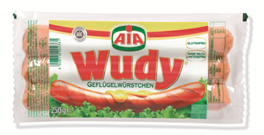
WUDY Geflügelwürstchen mit Käsezubereitung 150g  EAN: 8008110002343 | Alle Packungen mit Markierung „A“: IT04M CE und Mindesthaltbarkeitsdatum bis einschließlich 29/11/2022
WUDY Geflügelwürstchen 250g EAN: 8008110002381 | Alle Packungen mit Markierung „A“: IT04M CE und mindestens Haltbarkeitsdatum bis inkl. 25/11/2022

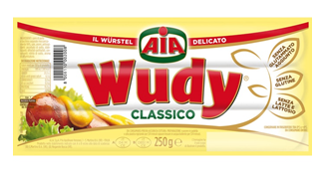  WUDY Geflügelwürstchen mit Käsezubereitung 150g  EAN: 8008110002107 | Alle Packungen mit Markierung „A“: IT04M CE und Mindesthaltbarkeitsdatum bis einschließlich 24/11/2022
WUDY Geflügelwürstchen PARTY 240g  EAN: 8008110002503 | Alle Packungen mit Markierung „A“: IT04M CE und Mindesthaltbarkeitsdatum bis einschließlich 01/10/2022
WUDY Geflügelwürstchen 250g EAN: 8008110002008 | Alle Packungen mit Markierung „A“: IT04M CE und Mindesthaltbarkeitsdatum bis einschließlich 25/10/2022
WUDY Geflügelwürstchen COCKTAIL 1Kg  EAN: 8008110002268 | Alle Packungen mit Markierung „A“: IT04M CE und Mindesthaltbarkeitsdatum bis einschließlich 24/11/2022
WUDY Geflügelwürstchen 1kg MAXYPACK  EAN: 8008110002275 | Alle Packungen mit Markierung „A“: IT04M CE und Mindesthaltbarkeitsdatum bis einschließlich 24/11/2022
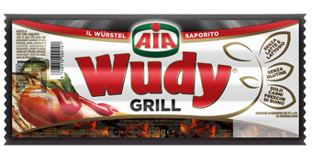
WUDY Schweinwürstchen 250g EAN: 8008110004101 | Alle Packungen mit Markierung „A“: IT04M CE und Mindesthaltbarkeitsdatum bis einschließlich 07/11/2022
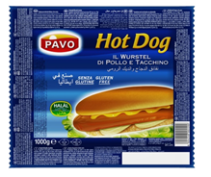
PAVO Geflügelwürstchen 1Kg EAN: 8004248002200 | Alle Packungen mit Markierung „A“: IT04M CE und Mindesthaltbarkeitsdatum bis einschließlich 16/10/2022
PAVO Geflügelwürstchen FRANKFURT 100g  EAN: 8004248002002 | Alle Packungen mit Markierung „A“: IT04M CE und Mindesthaltbarkeitsdatum bis einschließlich 08/11/2022

Bei einer Analyse dieser Produkte wurde der Keim Listeria Monocytogenes nachgewiesen. Es ist also nicht auszuschließen, dass sich in den genannten Produkten im Einzelfall Listerien befinden. Lysteria Monocytogenes ist ein Keim, der in der Umwelt allgegenwärtig ist, aber beim Verzehr von Lebensmitteln, die vor dem Verzehr nicht vollständig durcherhitzt werden, zu einer Erkrankung führen kann.
Eine Listerien-Erkrankung äußert sich meist innerhalb von 14 Tagen nach Infektion mit Durchfall und Fieber. Insbesondere Schwangere, Senioren und Menschen mit geschwächtem Abwehrsystem können schwerere Krankheitsverläufe entwickeln.
Von dem Verzehr der zuvor genannten Produkte wird daher dringend abgeraten.
Sollten Sie die Produkte vor dem Verzehr vollständig durcherhitzt haben, wie dies im Rahmen der Produktetikettierung vorgegeben ist, ist davon auszugehen, dass möglicherweise vorhandene Keime abgetötet wurden.

Es sind ausschließlich Produkte der genannten Marken und Chargen bzw. MHD betroffen. Kunden können sich am Ort des Verkaufes melden und bekommen den Kaufpreis erstattet. Wir ergreifen dies Maßnahme aus Gründen des vorsorglichen Verbraucherschutzes und aufgrund unseres Qualitätsverständnisses. Wir bedauern den Umstand außerordentlich und bitten, die Unannehmlichkeiten zu entschuldigen. Die Qualität und die Sicherheit unserer Produkte haben für uns den höchsten Stellenwert.
Konsumentenhotline: +39 0445230153
(Montag – Freitag von 08.00 bis 17.00 Uhr)
Die Geschäftsleitung

